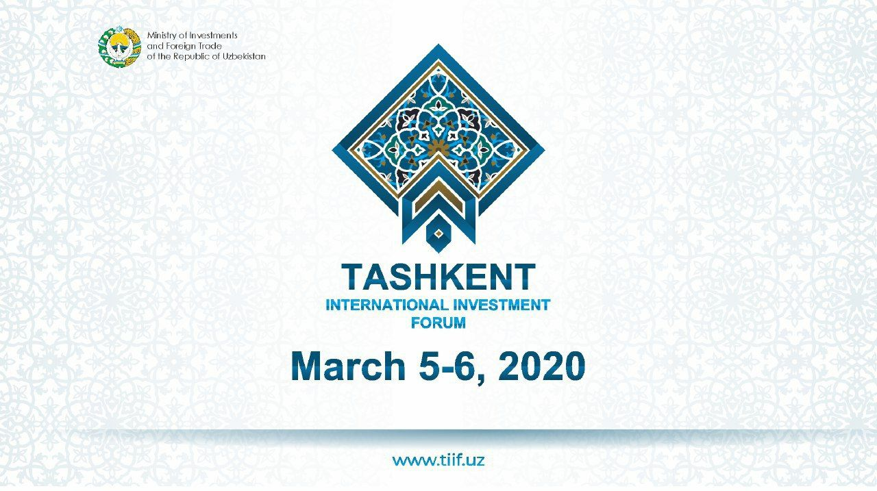
First International Investment Forum will take place in Tashkent
On March 5-6, 2020 the capital of Uzbekistan will host the first Tashkent International Investment Forum.
The forum will serve as an exclusive platform aimed at bringing together more than 1500 heads of foreign and national business, investors, exporters and representatives of international mass media.
The event is being held by the initiative of the President of Uzbekistan Shavkat Mirziyoyev.
Agenda of the forum will feature discussions within several tracks. Among them are “Openness for Business”, “Deepening Regional Ties” and “Utilizing Technological Innovations”.
Forum organizer: Ministry of Investments and Foreign Trade of the Republic of Uzbekistan.
Registration for the upcoming event is available via the following link: http://www.tiif.uz/en/
The Consulate General of the Republic of Uzbekistan in Frankfurt on Main is ready to assist in organizing your participation in the upcoming forum in Tashkent!
Our contacts: phone: +4969915011110
+491748777991
fax: +4969915011115
email: gk.usbekistan@gmail.com

Международный инвестиционный форум пройдет в Ташкенте
5–6 марта 2020 года состоится первый Ташкентский международный инвестиционный форум.
Форум станет эксклюзивным мероприятием, которое призвано собрать на одной площадке более 1500 руководителей зарубежных и национальных компаний, инвесторов, экспортеров и международных СМИ.
Мероприятие проводится по инициативе Президента Республики Узбекистан Шавката Мирзиёева.
В программу Форума заложены панельные сессии по нескольким направлениям: «Открытость для бизнеса», «Углубление региональных связей», «Использование технологических инноваций».
Организатором Форума выступает Министерство инвестиций и внешней торговли Республики Узбекистан.
Регистрация для участия в форуме доступна на официальном веб-сайте: www.tiif.uz/?lang=ru.
Генеральное консульство Республики Узбекистан во Франкфурте на Майне готово оказать содействие в организации Вашего участия в предстоящем форуме в Ташкенте!
Наши контакты: phone: +4969915011110
+491748777991
fax: +4969915011115
email: gk.usbekistan@gmail.com

